Devoir Surveillé N°3

Épreuve sur support de documents

BIOLOGIE

Durée : 1 heure 45

L’usage d’abaques, de tables, de calculatrice et de tout instrument électronique susceptible de permettre au candidat d’accéder à des données et de les traiter par des moyens autres que ceux fournis dans le sujet est interdit.

Chaque candidat est responsable de la vérification de son sujet d’épreuve : pagination et impression de chaque page. Ce contrôle doit être fait en début d’épreuve. En cas de doute, il doit alerter au plus tôt le surveillant qui contrôlera et éventuellement remplacera le sujet.

Ce sujet comporte 7 pages numérotées de 1 à 7 et deux annexe A et B

Si, au cours de l’épreuve, un candidat repère ce qui lui semble être une erreur d’énoncé, il le signale sur sa copie et poursuit sa composition en expliquant les raisons des initiatives prises..

L’évolution du spermatozoïde au cours de son trajet jusqu’à l’ovocyte
Répondre aux questions posées en construisant méthodiquement l’argumentation sur l’analyse des documents proposés et sur les connaissances, en adéquation avec les consignes explicites propres à chaque question. Les réponses seront précises, concises et structurées.

Le sujet comporte deux thèmes indépendants et troisième thème bilan où un schéma bilan portant sur les deux thèmes précédents, est demandé en fin de devoir. Les numéros des questions et des documents étudiés seront clairement indiqués. Aucune introduction, aucune conclusion n’est demandée.

Les barres verticales sur les graphes et histogrammes représentent l’écart type ou l’erreur standard à la moyenne. On admettra que les résultats sont différents si les barres d’erreurs ne se chevauchent pas.

Thème 1 – Etude la protéine HongrES1

Il s’agit d’élucider le rôle d’une protéine épididymaire, HongrES1 dans la capacitation et dans l’acquisition de l’état hypermotile (capacité à se mouvoir de manière autonome) du spermatozoïde

1. Origine et devenir de la protéine HongrES1

Document 1 :
HongrES1 est une protéine identifiée en 2002.
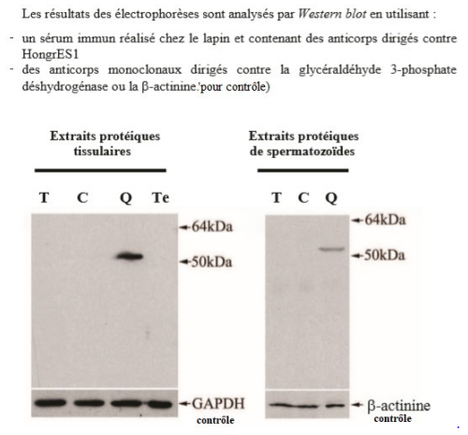
Des analyses préalables par Northern blot et par hybridation in situ ont montré que le gène codant HongrES1 était transcrit uniquement dans les cellules somatiques de l’épididyme.

Un extrait protéique tissulaire total est réalisé à partir de chaque région de l’épididyme (T = tête, C = corps et Q = queue) et du testicule (= Te) puis soumis à une électrophorèse sur gel de polyacrylamide en conditions dénaturantes (SDS-PAGE).

De la même façon, on réalise un extrait protéique total à partir de spermatozoïdes prélevés dans les trois régions de l’épididyme (tête, corps et queue de l’épididyme).

Les résultats des électrophorèses analysés par Western blot sont donnés ci-contre.

Question 1a - Rappeler en quoi consiste les différences entre un Northern blot et un Western blot.

Question 1b – Analyser les résultats d’électrophorèse du document 1.

Document 2 :
Des coupes d’épididyme sont traitées par immuno-histochimie avec l’immunosérum dirigé contre HongrES1 (révélation donnant une coloration rouge-brun) et une coloration de fond hématoxylineéosine (coloration bleutée et rosée) révélant l’ensemble des structures tissulaires.
Les résultats sont indiqués sur l’annexe A

Question 2 - Analyser les clichés du document 2 de l’annexe A et préciser en quoi ces résultats confirment ceux du document 1.

Document 3 :
Des spermatozoïdes récupérés dans la région caudale de l’épididyme (région de la queue) sont fixés et leur membrane plasmique est rendue perméable à de petites molécules comme l’iodure de propidium, un agent intercalant qui fluoresce en rouge lorsqu’il interagit avec les acides nucléiques. Les spermatozoïdes sont aussi incubés avec des anticorps dirigés contre HongrES1, marqués à la fluorescéine verte et trop volumineux pour franchir la membrane plasmique ainsi perméabilisée.
Les résultats sont présentés sur l’annexe A

Question 3a - Analyser les clichés du document 3 de l’annexe A.

Question 3b - Conclure d’après les documents 1, 2 et 3 sur l’origine de la protéine HongrES1 et son devenir.

2. Rôle de la protéine HongrES1

Document 4 :
Des spermatozoïdes, prélevés dans la queue de l’épididyme, sont lavés, séparés en quatre lots et sont placés dans le milieu M1, milieu qui favorise la capacitation des spermatozoïdes qui normalement a lieu dans les voies génitales femelles. On suit, au cours du temps, le pourcentage de spermatozoïdes capacités dans différentes conditions :
- Lot 1 : pas de traitement supplémentaire.
- Lot 2 : traitement par un sérum pré-immun de lapin non immunisé contre HongrES1
- Lot 3 : traitement par le sérum dirigé contre HongrES1 qui la neutralise
On détermine le nombre de spermatozoïdes capacités en fonction de la durée d’incubation.
Les résultats sont reportés sur l’annexe B.

Question 4a - Analyser les résultats du document 4 de l’annexe B

Question 4b - Conclure sur l’effet de la protéine HongrES1 sur la capacitation et formuler une hypothèse sur la façon dont le milieu M1 favorise la capacitation.

Document 5 :
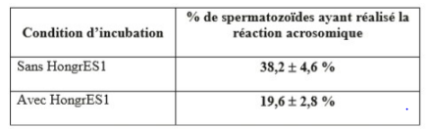
Des spermatozoïdes sont prélevés dans la queue de l’épididyme, lavés et incubés dans le milieu M1 pendant 6 heures. Ils sont ensuite lavés et incubés pendant 30 minutes dans du milieu M1 frais contenant ou non la protéine HongrES1 (1 µg/ml) soluble.
Puis 2mM de Ca2+ sont ajoutés ainsi que des extraits solubles de zone pellucide (protéines ZP). Au bout de 15 minutes, on dénombre les spermatozoïdes ayant réalisé la réaction acrosomique, indiquant le nombre de spermatozoïdes ayant préalablement effectué la capacitation.
Les résultats sont reportés dans le tableau ci-dessus.

Question 5 - Analyser les résultats du tableau et préciser en quoi ces résultats confirment ceux du document 4.
Document 6 :
Des spermatozoïdes sont prélevés dans la queue de l’épididyme, lavés et incubés dans le milieu M1 additionné ou non de sérum dirigé contre HongrES1 ou bien de sérum pré-immun de lapin non immunisé contre HongrES1.
Après des durées variables d’incubation, les spermatozoïdes sont lavés et resuspendus dans du milieu M1 frais contenant 2mM Ca2+. Au bout de 15 minutes, on dénombre les spermatozoïdes hypermotiles.
Les résultats sont reportés en annexe B

Question 6a - Analyser les résultats du document 6 de l’annexe B

Question 6b - Conclure à l’aide des connaissances sur le rôle biologique de la protéine HongrES1.

Thème 2 – Etude de la protéine ZP3

1. Effet de l’inactivation de la protéine ZP3 et du gène codant pour ZP3

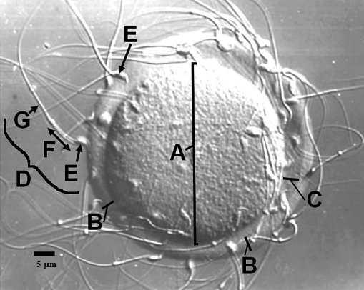
Document 7
Les ovocytes des Mammifères sont entourés d’une matrice extracellulaire nommée zone pellucide (ZP). On se propose d’étudier l’une des protéines de cette zone, la protéine ZP3.

Des ovocytes matures et des spermatozoïdes issus d’un éjaculat de souris ont été mis en contact.
La photographie ci-contre montre le résultat observé suite à cette mise en contact

Question 7a – Reporter sur la copie, le nom de toutes les structures désignées par une lettre sur cette photographie et donner un titre.

Question 7b – Expliquer en quelques lignes quand et comment se forme la structure C et quelle est la conséquence fonctionnelle de l’apparition de cette structure.

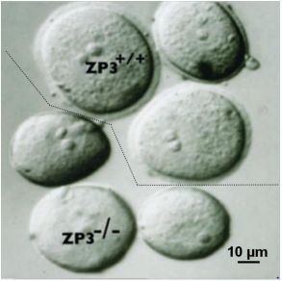
Document 8
A partir d’une lignée sauvage fertile (notée ZP3+/+ ), une lignée de souris a été créée avec une inactivation du gène ZP3 (notée ZP3-/- ). Cette lignée est stérile.

Sur la photographie ci-contre : ovocytes de la lignée sauvage (en haut) et de la lignée sans gène ZP3 fonctionnel (en bas), observés en microscopie optique à contraste de phase.

Question 8a – Expliquer à partir de l’analyse de cette photographie, quel est l’effet cellulaire de l’inactivation du gène ZP3.

Question 8b – En comparant les photographies des documents 7 et 8, et à l’aide des connaissances proposer un mécanisme expliquant la stérilité de la lignée mutante ZP3-/-

2. Effet de ZP3 recombinantes et mutantes

Document 9
On a produit in vitro des protéines ZP3 humaines ou de souris sauvages, ou des protéines chimères contenant des séquences de souris et des séquences humaines.
Dans un milieu contenant des gamètes provenant de souris de lignée sauvage, on a ajouté ces protéines produites in vitro.
On mesure ensuite le nombre de spermatozoïdes murins (appartenant à des souris) liés aux ovocytes de souris.

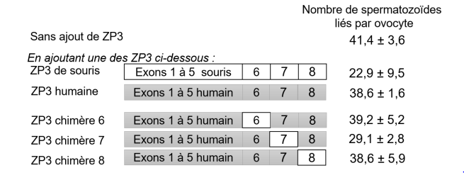
Structure des protéines ZP3 produites in vitro et effet de leur ajout sur la liaison des spermatozoïdes aux ovocytes de souris.
« ZP3 chimère 6 » signifie que dans la protéine ZP3 humaine, l’exon 6 a été remplacé par un exon 6 de souris.
Les chiffres désignent des moyennes suivies de leurs écart-types.

Question 9a – Expliquer pourquoi l’ajout de différentes protéines ZP3 dans le milieu peut avoir un effet sur la fixation des spermatozoïdes murins aux ovocytes de souris.

Question 9a – A partir de l’analyse des résultats présentés, préciser quelle(s) partie(s) de la protéine est responsable de cet effet.

Document 10
On a produit à partir d’une lignée de souris sauvages (+/+), des souris qui produisent une ZP3 avec une mutation ponctuelle dans l’exon 7 (T168A). La thréonine 168, qui peut faire des réactions de glycosylation, a été remplacée par une alanine. La thréonine et l’alanine ont des masses moléculaires similaires.
On extrait les protéines d’ovocytes et on les fait migrer dans gel dénaturant avant de réaliser un western blot en utilisant un anticorps anti ZP3 (A).
D’autre part, on étudie le pourcentage de spermatozoïdes sauvages capables de se fixer sur les ovocytes des deux lignées de souris (B).
Enfin, on incube des spermatozoïdes sauvages avec des protéines ZP3 sauvages (C) ou mutées (D), et on révèle avec un anticorps anti ZP3.
Les résultats observés sont présentés sur l’annexe B

Question 10a – A partir des informations apportées ci-dessus, justifier précisément les différences de poids moléculaire de ces deux protéines ZP3 observées dans le document 10A de l’annexe B

Question 10b – A partir de l’analyse du document 10 de l’annexe B dans son entièreté, expliquer précisément comment le spermatozoïde reconnaît les protéines ZP3 de la zone pellucide des ovocytes.

3. ZP3 et réaction acrosomique

Document 11
On mesure le pourcentage de spermatozoïdes faisant une réaction acrosomique en absence de tout traitement (CTL), ou en présence de ZP3.
Afin d’étudier le mécanisme de déclenchement de la réaction acrosomique, on ajoute dans le milieu extérieur un fixateur de calcium (EGTA) ou un inhibiteur des canaux calciques de type T (PIM). On a injecté dans les spermatozoïdes un agent qui fluoresce en présence de calcium.

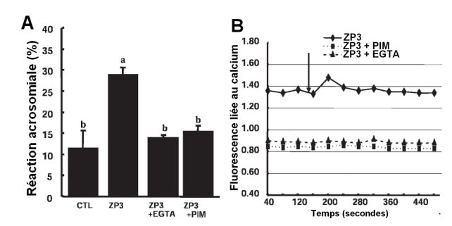
(A) Pourcentage de spermatozoïdes faisant une réaction acrosomique en absence (CTL) ou en présence de la ZP3.
(B) Fluorescence du cytoplasme des spermatozoïdes en présence de calcium, lors de l’ajout de la ZP3.
L’EGTA est un fixateur de calcium, ajouté dans le milieu externe. Le PIM est un inhibiteur des canaux calciques de type T, ajouté dans le milieu externe.
En A, les lettres signalent des différences statistiquement significatives.
En B, la flèche indique le moment d’ajout de la ZP3. Les autres composés sont déjà présents dans le milieu avant l’ajout de la ZP3. Le milieu extérieur est une solution physiologique, renfermant notamment des ions calcium.

Question 11a – Expliquer ce qu’est la réaction acrosomique, dans quel contexte elle se produit naturellement, et ses conséquences.

Question 11b – A partir de l’analyse du document 11, préciser quel est le mécanisme précis de déclenchement de la réaction acrosomique suite à la reconnaissance de la protéine ZP3 par le spermatozoïde.

Thème 3 — Bilan : les évolutions du spermatozoïde au cours de son trajet jusqu’à la fécondation

Question 12 – Construire un schéma-bilan qui résume les modifications et évolutions du spermatozoïde de sa sortie du testicule jusqu’à la fécondation de l’ovocyte II en utilisant les connaissances d’une part et les conclusions tirées de l’étude des deux thèmes abordés dans ce devoir d’autre part.

FIN DU SUJET

Sujet réalisé à partir de la banque du concours A Agro-Véto pour le Thème 1

et du sujet du concours G2E Agro-Véto session 2019 pour le Thème 2



